操作方法

问题一
wine-QQ常见问题

步骤一
QQ登陆卡死，若是该电脑第一次登陆此QQ号后卡死，退出QQ多登陆几次即可（第一次登陆会同步很多历史消息，会卡死）

步骤二
QQ图标双击没有反应，在终端中清理缓存（终端打开方式：ctrl+alt+T）
cd ~/.deepinwine
rm -fr Deepin-QQ

步骤三
QQ发送/接收文件报错，如：传输文件XXX失败，未知错误，则到应用商店搜索QQ，把wine-QQ更新到最新的版本

步骤四
华为机器L410和W515QQ闪退报错：
cd ~/.deepinwine
rm -fr Deepin-QQ
然后
bash /opt/apps/com.qq.im.deepin/files/run.sh

步骤五
wineQQ打开时提示“QQ软件已被破坏”，如下图
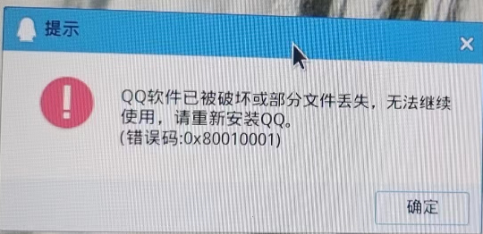
原因：检查当前系统是否安装杀毒软件，杀毒会把wine应用当病毒给杀了。
解决方法：先卸载杀毒软件，然后重新安装QQ，或者360杀毒软件中将wine应用加入白名单。

问题二
wine-微信常见问题

步骤一
双击微信无法打开，在终端中清理缓存（终端打开方式：ctrl+alt+T）：
cd ~/.deepinwine
rm -fr Deepin-WeChat

步骤二
安装商店最新wine版微信打开后提示文件默认保存位置无法使用 (ARM架构-鲲鹏920)
rm -r $HOME/.deepinwine/Deepin-WeChat/drive\_c/users/$USER/My\\ Documents
ln -s $HOME/文档 $HOME/.deepinwine/Deepin-WeChat/drive\_c/users/$USER/My\\ Documents

步骤三
设备上的wine版微信点击无法打开
rm ~/.deepinwine/Deepin-WeChat -rf
rm $HOME/.deepinwine/debian-buster -rf
sudo rm /opt/deepin-wine-exagear-images/debian-buster -rf
然后卸载重新安装微信。

步骤四
华为机器L410和W515 wine-微信闪退报错：
cd ~/.deepinwine
rm -fr Deepin-WeChat
然后输入：
bash /opt/apps/com.qq.weixin.deepin/files/run.sh

步骤五
华为机器在桌面双击微信打开的是QQ的问题

方法一
QQ和微信不要同时放在桌面，放到任务栏可以 正常打开

方法二
微信图标右键，选择用文本编辑器打开，删除X-Deepin-CreatedBy=com.deepin.dde.daemon.Launcher这一行
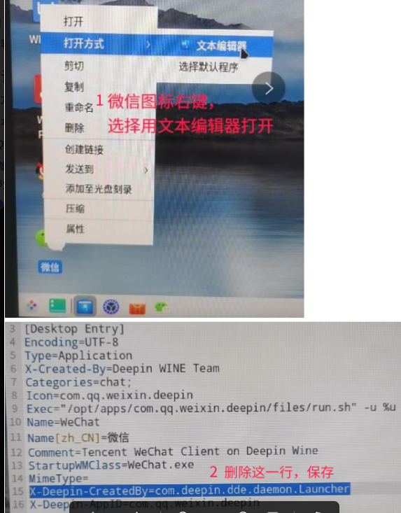

方法三
升级系统解决该问题
注：删除wine版本TIM缓存目录方法：
cd ~/.deepinwine
rm -fr Deepin-TIM

©统信软件技术有限公司。访问者可将本网站提供的内容或服务用于个人学习、研究或欣赏，以及其他非商业性或非盈利性用途，但同时应遵守著作权法及其他相关法律的规定，不得侵犯本网站及相关权利人的合法权利。除此以外，将本网站任何内容或服务进行转载，须备注：该文档出自【faq.uniontech.com】统信软件知识分享平台。否则统信软件将追究相关版权责任。

